ALLEGATO
Seguire le indicazioni fornite di seguito:
- Accedere al proprio account nome.cognome@iisfloriani.org
- Nella propria Gmail comparirà la mail condivisa da teamdigitale ed avente come oggetto: Modulo condiviso con te: "Modello Questionario soddisfazione progetto - Nome progetto"
- Cliccare sul pulsante APRI
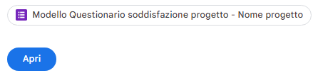
- Cliccare sui tre puntini verticali e nel menù a discesa sulla voce: CREA UNA COPIA
- Nella finestra che si apre attribuire un nome significativo al file (ad esempio: Questionario soddisfazione progetto Intercultura”) e successivamente cliccare sul pulsante: CREA UNA COPIA
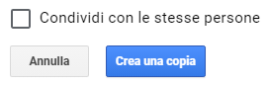
- Attribuire al titolo del questionario un nome significativo (ad esempio: Questionario soddisfazione progetto Intercultura”)
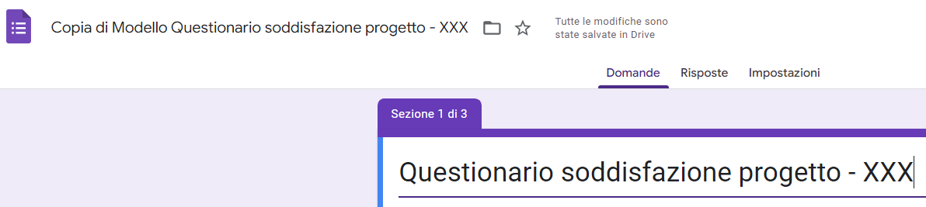
- Nel proprio modulo cliccare sul pulsante INVIA posto in alto a destra
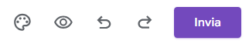

- Nella finestra che si apre si può:
  - inserire la mail degli allievi partecipanti al progetto (nel caso di tutta la classe del tipo nomeclasse@iisfloriani.org (ad esempio: 2a@iisfloriani.org)
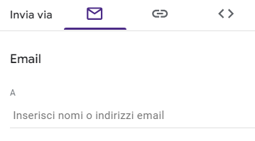
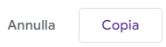
  - cliccare sul pulsante e nella finestra fleggare
su abbrevia URL 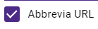 ;
infine copiare il link cliccando sul pulsante corrispondente.
Tale link va fatto pervenire ai partecipanti al progetto via mail, direttamente, oppure mediante inserimento in eventuale classroom del progetto
- Le risposte saranno visibili nella scheda Risposte del modulo sia come riepilogo che come singole schede che esportabili in foglio di Google


